отчет по 1 этапу индивидуального проекта

Операционные системы

Клименко Алёна Сергеевна

Содержание

Список иллюстраций

Список таблиц

# 1 Цель работы

Размещение на Github pages заготовки для персонального сайта.

# 2 Задание

1. Установить необходимое программное обеспечение.
2. Скачать шаблон темы сайта.
3. Разместить его на хостинге git.
4. Установить параметр для URLs сайта.
5. Разместить заготовку сайта на Github pages.

# 3 Выполнение лабораторной работы

скачиваем архив hugo с офиц репозитория (рис. 1).

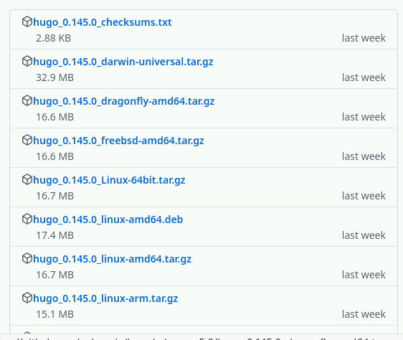

Рис. 1: Установка go hugo

разархивируем файл и перенесем hugo в usr/local/bin (рис. 2).

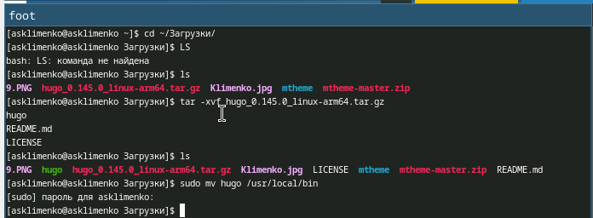

Рис. 2: usr/local/bin

Создаем репозиторий на github. клонируем его создаем с помощью команды mkdir -p нужные нам папки и переносим туда hugo.yaml (рис. 3).

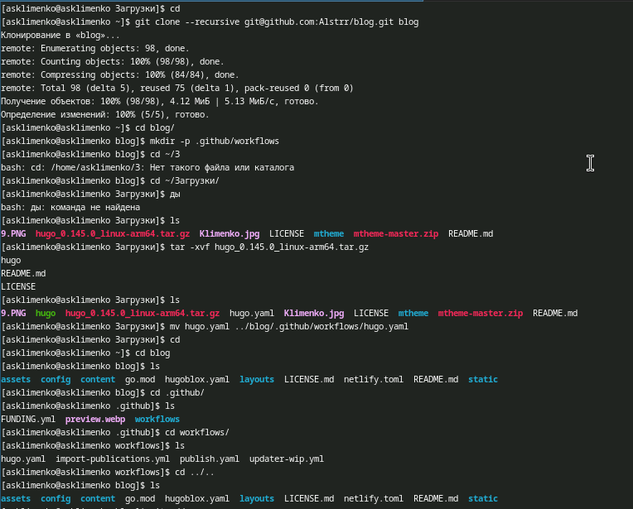

Рис. 3: Создание репозитория

вфгружаем и коммитим все (рис. 4).

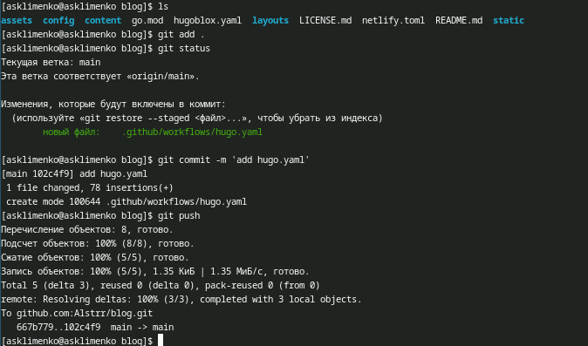

Рис. 4: git add .

открываем шаблон сайта созданые на моем репозитории (рис. 5).



Рис. 5: Удаление каталога

# 4 Выводы

Разместила на Github pages заготовки для персонального сайта.